重钢总医院介入手术室治疗操作台、清洗槽等物资
采购竞争性比选文件

重钢总医院本着“公平、公开、公正”的原则，特向有诚意的单位发出介入手术室新购物品的采购，望积极参与，本次比选活动由医院自行组织。
一、项目名称：重钢总医院介入手术室治疗操作台、清洗槽等物资采购项目
二、比选人：重钢总医院
三、比选有关说明：
1、比选地点：重钢总医院一会议室
2、比选文件获取方式：书面
3、比选时间：2016年4月7日10：00时
四、竞标人基本资质要求：
1、具有工商行政管理部门颁发的有效《企业法人营业执照》且经营范围与本招标项目相适应、税务登记证、组织机构代码证；
2、若竞标人代表不是投标企事业法定代表人，必须有法定代表人委托授权书原件及法定代表人与竞标人的身份证复印件盖单位鲜章，竞标人持身份证原件备查；
五、最高限价及质保：
1、本次物资购置最高限价为6万元，超过最高限价的竞标文件作废。购置物品清单及材质要求详见附件。
2、质量要求及质保期
中标单位确保所提供的产品必须符合国家及行业内的有关规范要求，保证其系正规三证齐全的合格产品，产品材料及辅件必须是经环保部门认证的合格材料，且满足招标方提出的材质要求，做工精良，无瑕疵。比选人如有要求，竞标人应提供相应的证明文件；所采购物品质保期1年；
3、售后服务响应时间小于24小时。
竞标人应承担其编制与递交竞标文件所涉及的一切费用，无论评标结果如何，均由竞标人承担。
六、报价
1、本项目报价形式为单件报价的形式表述，最终形成汇总价格，单价*件与总价不一致时以总价为准；
2、本次比选有二次报价，以最终报价为准，且第二次报价不得高于第一次报价。
3、报价中包含了完成该项目的所有材料费、制作费、运输费、安装费、转运费（含二次转运费）、检验检测费、利润、税金、免费质保期内的缺陷修复及维护保养、各种风险等全部费用。
备注：
1、各竞标人自行进行现场踏勘；
2、竞标人报价是完成该项工作的所有费用，属于包干合同，不做费用调整；
3、安全责任由竞标人全权负责，比选人不承担任何安全责任。
特别说明：中标后按流程进行合同签订，如不签订，将承担由此引发的一切法律责任。
七、付款方式
1、采购物资到货安装完成经医院组织相关部门验收合格之日起 10 个工作日内，比选人向供货方支付合同金额的90%计 元；
2、合同质保到期且供货方完成质量缺陷的修复后30个工作日之内采买方一次性向供货方付清合同剩余金额的10%计 元，合同履约完成自动失效；
3、付款方式：银行转账或电汇。
八、工期：合同签订完成接到甲方排产通知后15日历天内完成供货及安装。
九、工程地点：重钢总医院项目现场。
十、验收方式：经甲乙双方共同组织验收。
十一、 竞标文件的递交
递交截止时间：竞标文件必须在2016年4月7日10：00时前送达重钢总医院一会议室。
十二、评标
（一）评标原则
1、评标组织：由医院后勤科、财务科、审计室、护理部（或供应室）共同组成评价小组，由院纪委负责对评比过程进行全程监督。
2、评标原则：本着“公平、公正、科学、择优”的原则并按比选文件要求和条件进行评价。
（二）评标办法
在满足比选文件的基础上，确保产品质量，采用最低价中标法。
十三、本次投标联系地址：
重钢总医院后勤科
联系人：王凤 联系电话：68877307 13708314807

附件：介入手术室治疗操作台、清洗槽等物资一览表

重钢总医院
二0一六年三月二十三日

介入手术室物品一览表
序号 | 名称 | 规格 | 功能描述及图片 | 单位 | 数量 | 单价 | 合计
01 | 手术凳 | 两层 不锈钢旋转∮395*(500-800)mm | 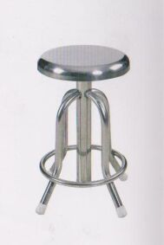 | 个 | 3 | 400 | 1200
02 | 脚踏凳 | 304不锈钢材质。 400*225/225*200/400 | 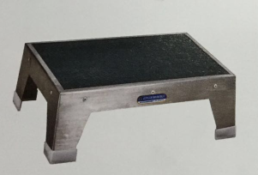 | 个 | 1 | 990 | 990
03 | 物品放置架 | 1200*500*1750 采用优质304不锈钢；层间距：350mm，五层平板，存取方便、承重大、容积大；用于各种物品的存放。 | 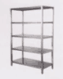 | 个 | 2 | 4725 | 9450
04 | 全自动刷手台 | 1600*660*1980 材质：优质的304不锈钢，依人体工程学设计，使用方便；一体成型背板、全罩式日光灯；自动消毒液、自动皂液、手动出刷；底部防尘遮板、移动脚轮，自带电热水器，红外线感应水龙头 | 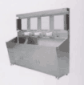 | 套 | 1 | 18000 | 18000
05 | 物品存储柜 | 960*400*1750 采用优质304不锈钢材质；内置多层搁板、间隔可调，便于存放不同规格的器械；门带玻璃视窗，美观整洁。 | 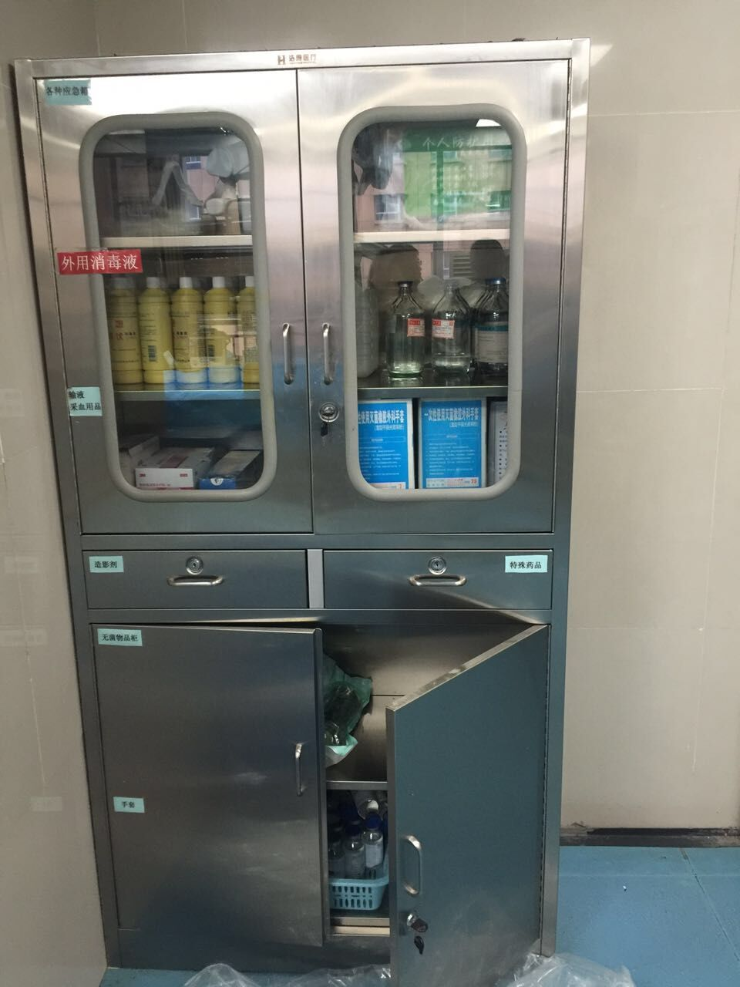 | 个 | 1 | 8400 | 8400
06 | 治疗操作台 | 1800*350/750*1600 优质304不锈钢材质，上部为物品存放柜，2层搁板，中间平台为操作台，下部2层搁板，外带滑门。 | 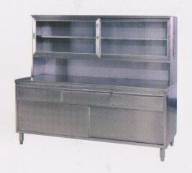 | 个 | 1 | 13000 | 13000
07 | 双槽污物清洗槽 | 1800*650*950 冷、热水借口，流量大并且可以自由调节；双槽、带沥水台、带门，槽体为316不锈钢，其余为304不锈钢，台面高度820mm，水槽容积；600*450*300；用于污染物品的人工清洗。 | 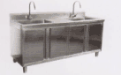 | 个 | 1 | 7560 | 7560

